Новый учебный год!
Новый учебный год в МБДОУ «Детский сад № 6 «Светлячок» начался с весёлого праздника, приуроченного ко Дню Знаний. Воспитанники с огромным удовольствием принимали участие во всех играх и занятиях, приготовленных весёлыми героями Бабой –Ягой и Клоуном Стёпой. После такого познавательного досуга на улице дети отправились в свои группы, где их ждало ещё очень много интересного!
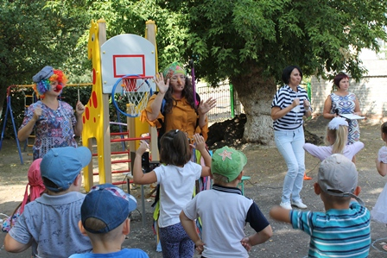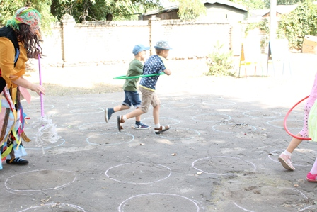
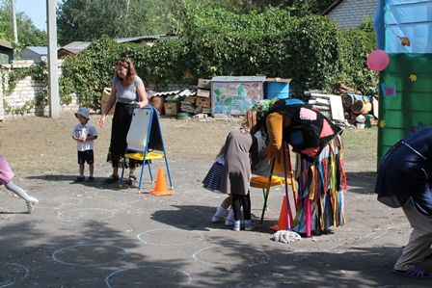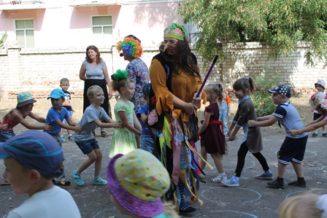
Пусть новый учебный год будет увлекательным, интересным и принесёт новые знания, открытия и новых друзей!
